第三部分 系统设计

1. **详细系统设计**

**1.1构建类图**

**1.1.1使用CRC卡片来确定类的职责：**

**1.1.2设计类图：**

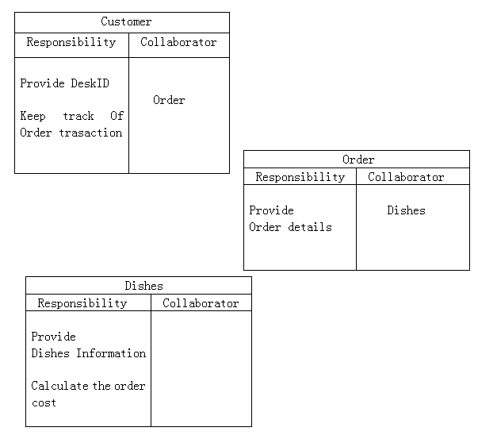

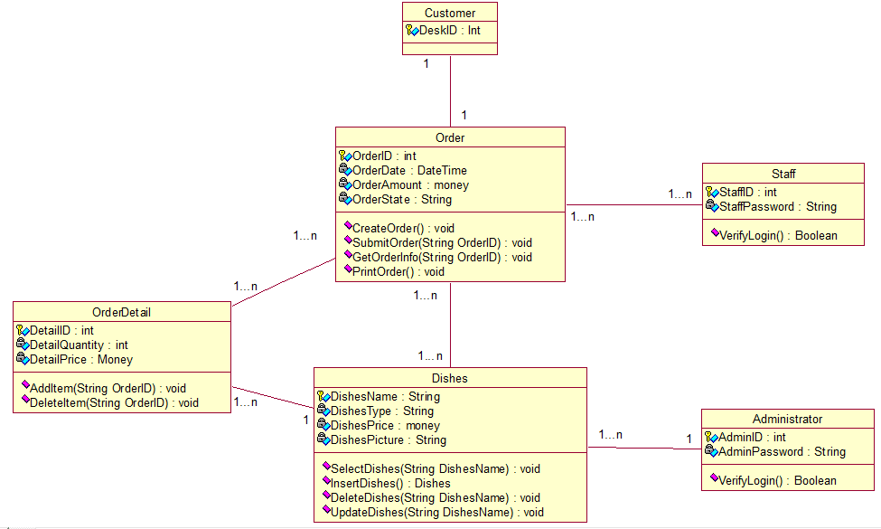

**1.2数据库设计**

**1.2.1数据库模型图：**

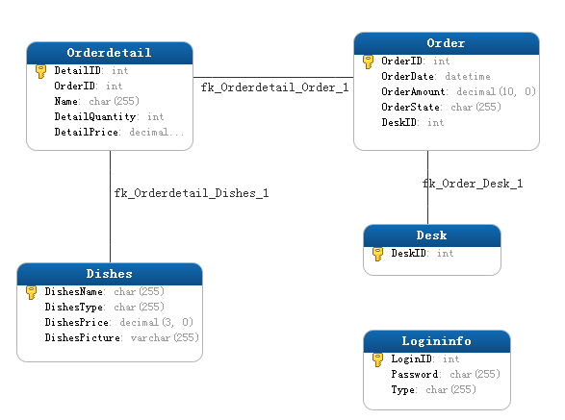

**1.2.2表的设计**

数据库整体：

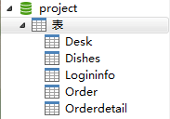

单个表：

①Desk：

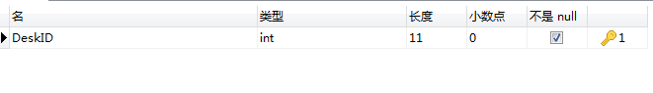

②Dishes：

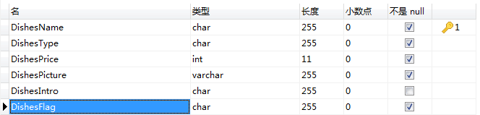

③LoginInfo：

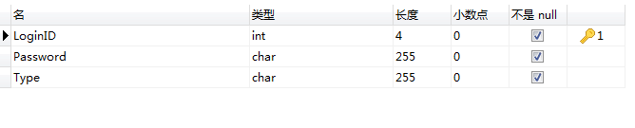

④Order：

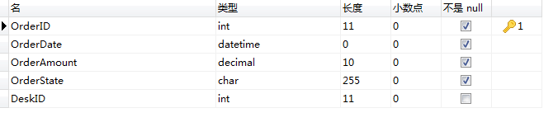

外键约束：

⑤OrderDetail：

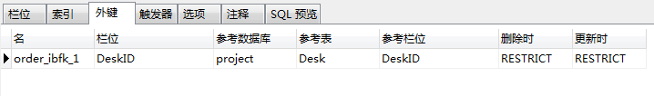

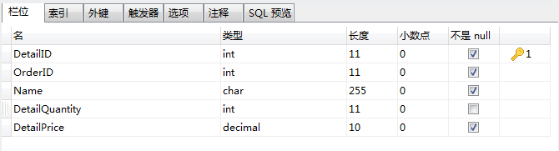

外键约束：

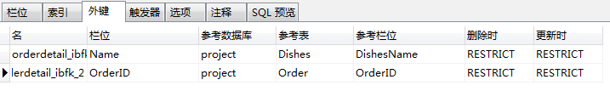

1. **总体系统设计**

**2.1架构设计**

**2.1.1 系统架构**

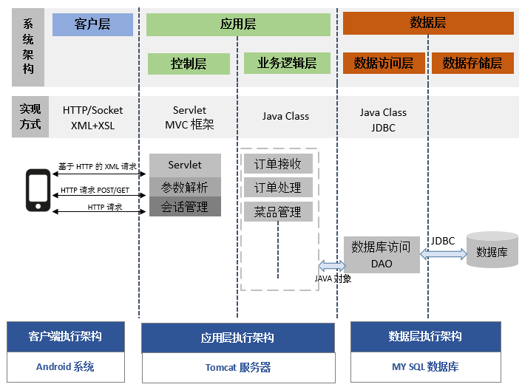

**2.1.2 软件架构**

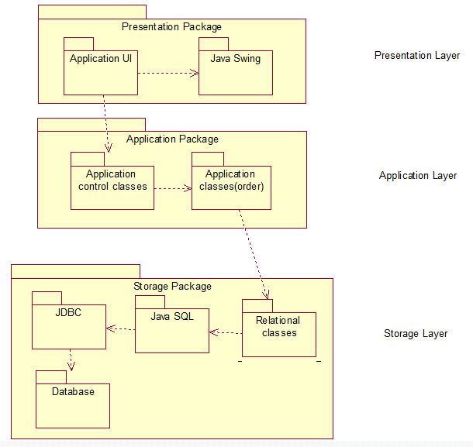

**2.1.3 硬件架构**

<<TCP/IP>>

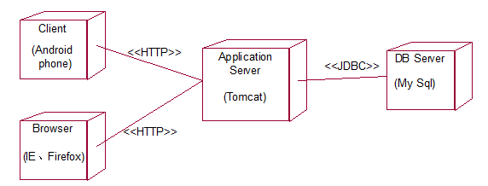

**2.2用户界面设计**

**2.2.1客户端界面设计**

初始界面：

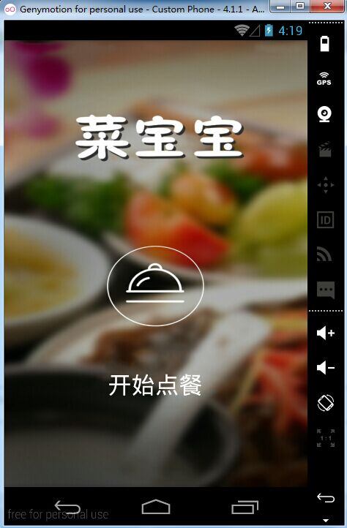

点击“开始点餐”，进入主界面：

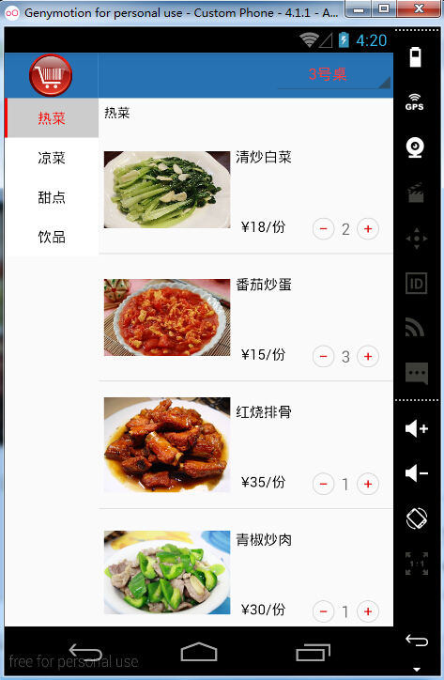

点击每个菜品的图片，会显示所点菜品的详细信息

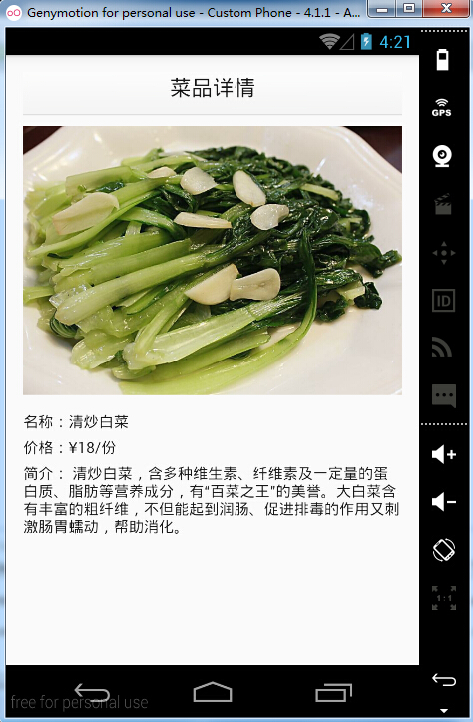

回到主界面，首先点击“选择桌台号”选好桌台，然后选择菜品加入购物车，点击主界面的“购物车”左侧会浮动购物车详情：

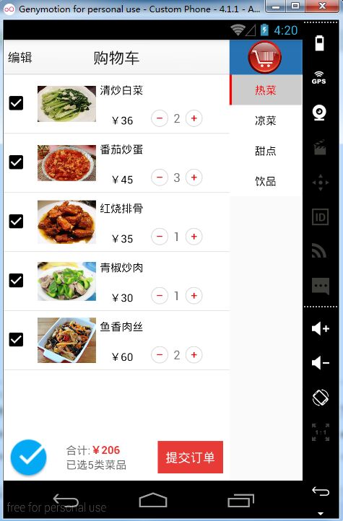

“编辑”按钮可以实现批量对购物车数据的操作，用户可以分别选择自己最后要提交的菜品或者点击全选按钮一键全选提交。选好后，点击“提交订单”按钮，跳转到“我的订单”界面。

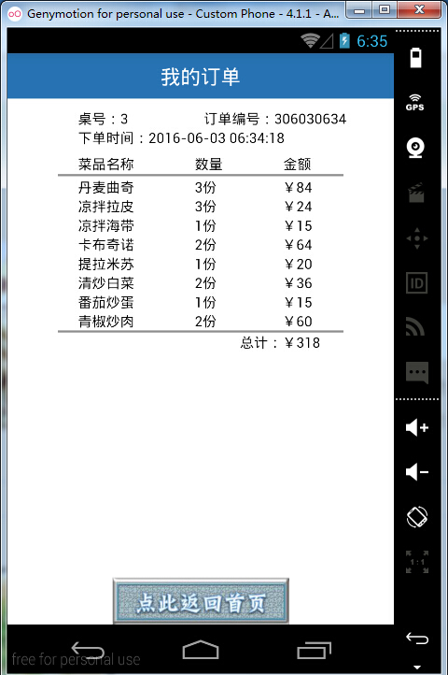

“点此返回首页” 将返回主界面，用户可以从主界面退出系统，一次点菜操作完成。

**2.2.2服务端界面设计（JSP页面）**

统一登录入口：

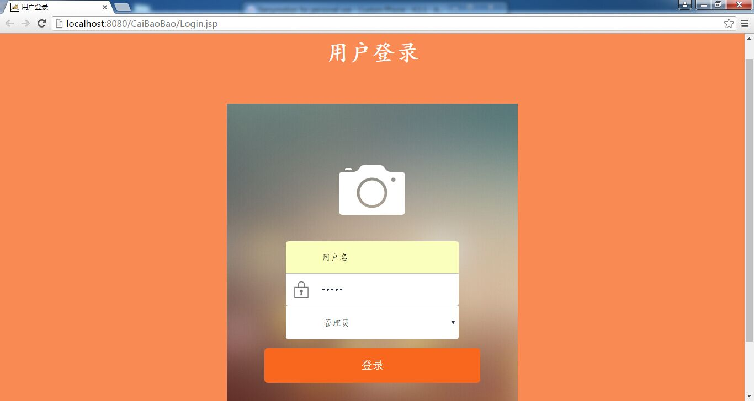

管理员主界面：分页显示所有菜品的信息

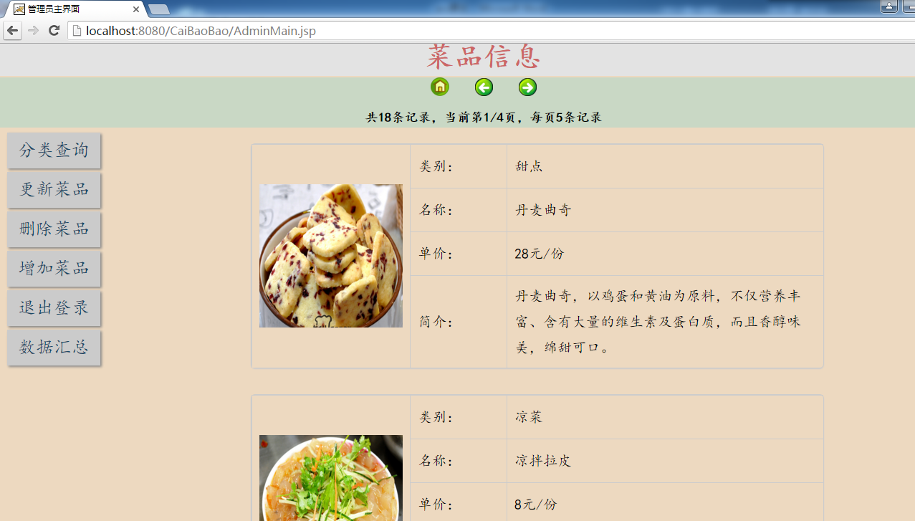

点击“分类查询”跳转到分类查询页面，在下拉列表里选择分类，点击“查询”则按照所选的类别查询出对于的所有菜品信息：

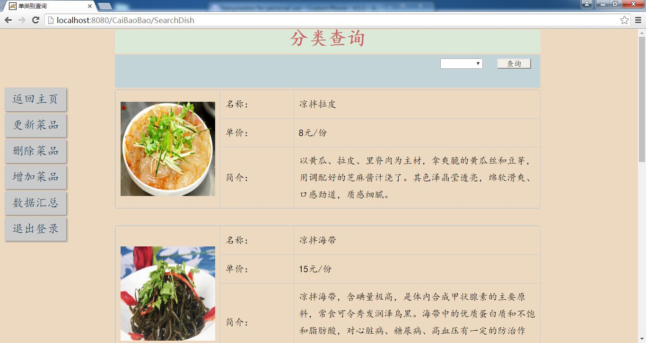

点击“更新菜品”跳转到更新菜品页面，在级联下拉列表里依次选择分类、菜品名称，下方的表格和文本框中均会自动加载所选菜品的信息，可以在文本框中自由更改，点“更新”按钮就实现更新：

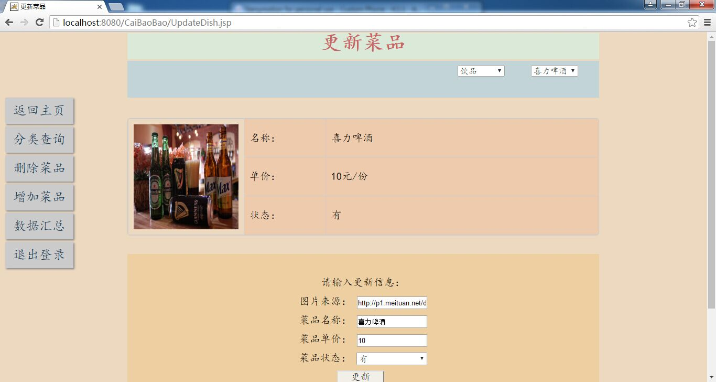

点击“删除菜品”跳转到删除菜品页面，在级联下拉列表里依次选择分类、菜品名称，下方的表格会自动加载要删除的菜品信息，点“删除”按钮就实现删除：

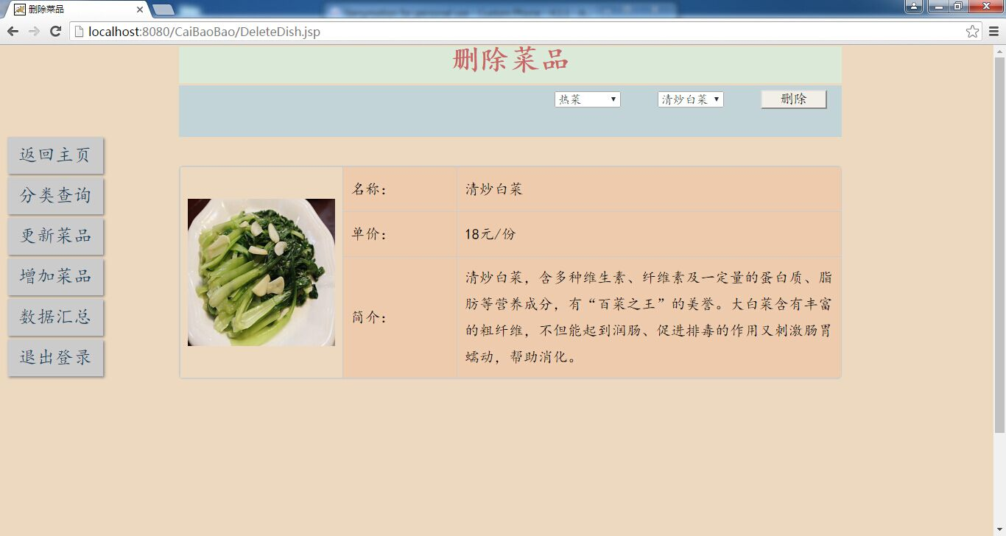

点击“增加菜品”跳转到增加菜品页面，在下拉列表里选择分类，输入名称、价格等信息（格式必须正确）点“插入”按钮就实现增加：

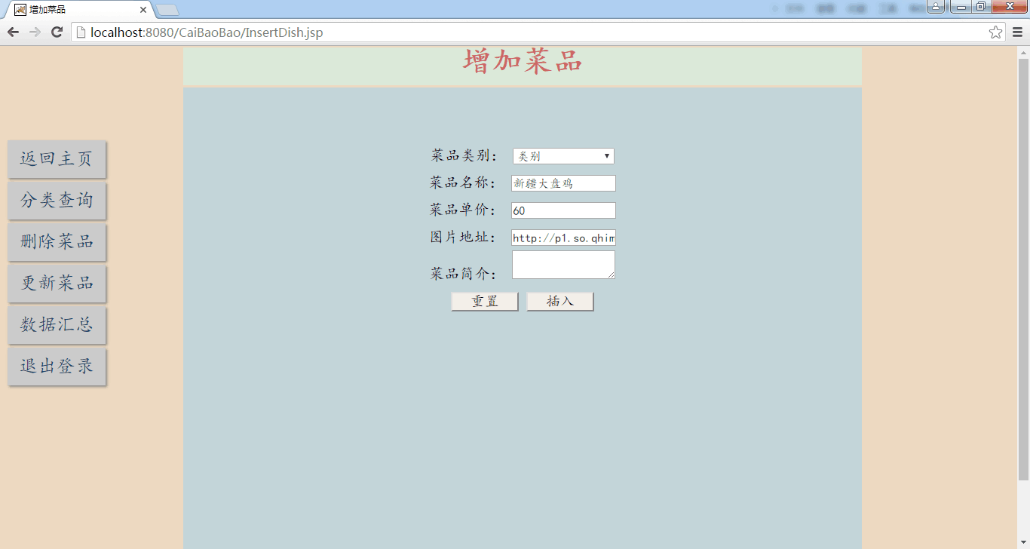

点击“数据汇总”跳转到数据汇总页面，会显示当前时间、当天总营业额，默认是按照销售的价格由高到低排序：

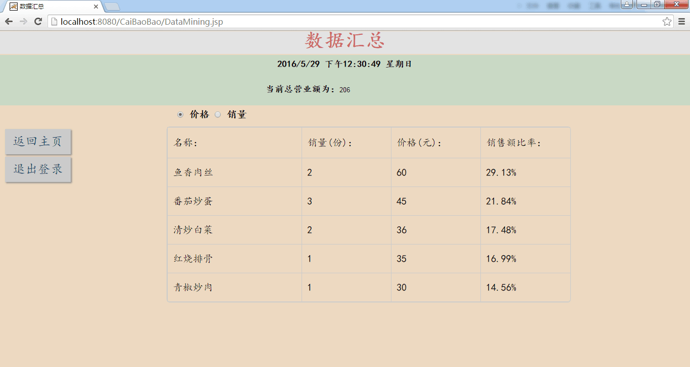

选择按照“销量”排序：

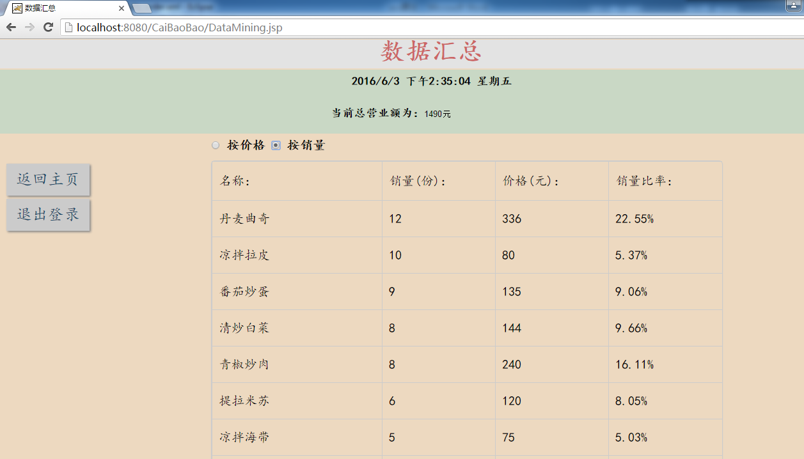

前台工作人员主界面，显示当前所有的订单信息：

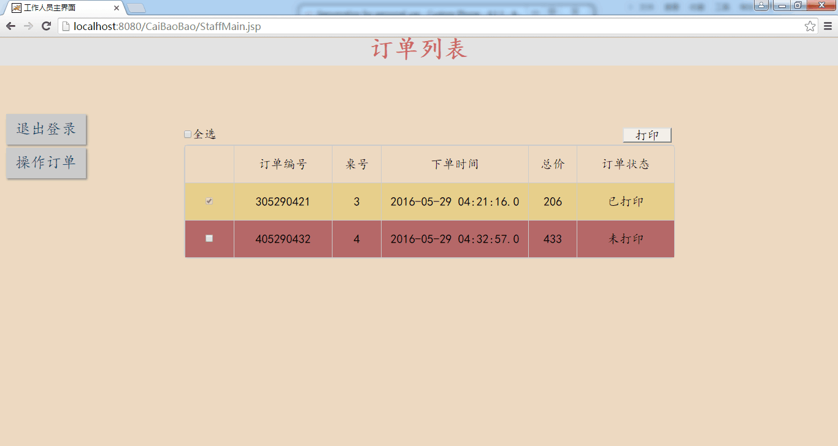

点击每一个订单编号可以显示所点击的订单详情：

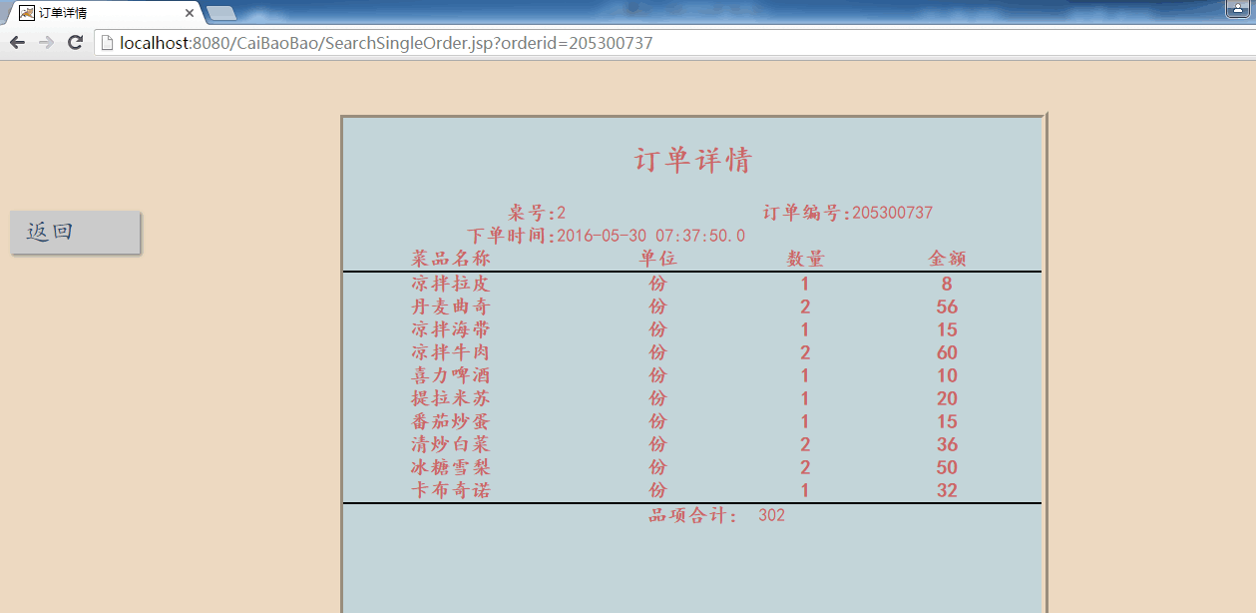

如果顾客想增加菜品，工作人员选择“操作订单”，跳转到对 应页面，在一级下拉列表中选择顾客的桌台号之后，二级下拉列表会动态加载对应桌台的所有订单，那么最下面的订单号就是用户的订单编号，选择好后，

表格会动态加载该订单的详细信息：

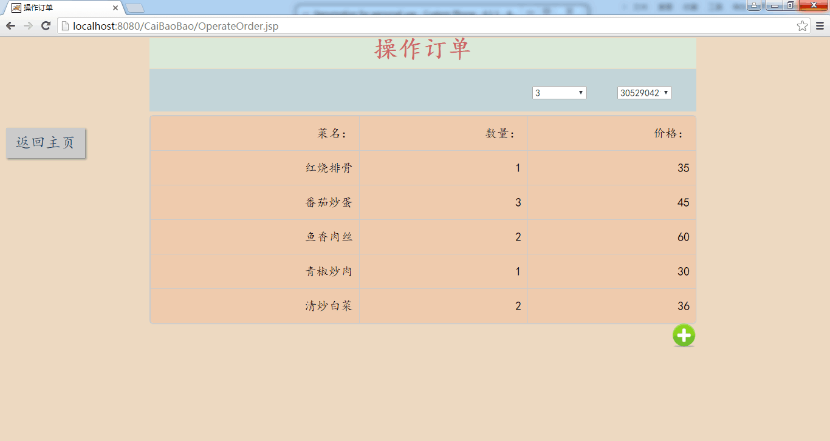

点击表格下面的“+”，可以增加订单的菜品

